Azerbaijão em todas as suas cores
7 noites
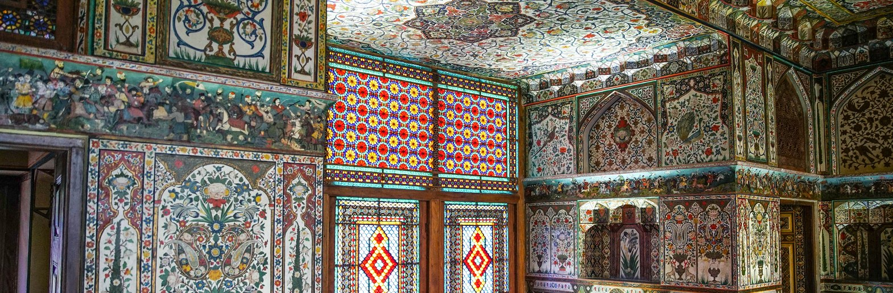
Datas de partidas garantidas
Atualmente não há partidas publicadas neste idioma.
// Dia 1: Chegada a Baku
Chegada ao aeroporto de Baku. Transfer opcional para o hotel e alojamento na cidade.
O circuito começa às 09:15.
// Dia 2: Baku – Gobustan – Baku
Pequeno-almoço e partida para Gobustan, a cerca de 60 km de Baku. A paisagem de arte rupestre de Gobustan, Património Mundial da UNESCO, conserva milhares de gravuras nos blocos de um planalto semidesértico. Caçadores, animais selvagens, barcos e grupos de dançarinos revelam a vida, as deslocações e as crenças de comunidades antigas. O museu explica estas imagens através dos povoados pré-históricos e das mudanças do ambiente, ajudando a interpretar as pequenas figuras na pedra.
Visita ao museu para conhecer a arte rupestre da região. Regresso a Baku e passeio por Icherisheher, a Cidade Velha, entre edifícios históricos e antigas residências dos magnatas do petróleo. Icherisheher é a cidade amuralhada de Baku, ainda habitada e reconhecida pela UNESCO com o Palácio dos Shirvanshahs e a Torre da Donzela. As ruelas ligam mesquitas, caravançarais e banhos da cidade mercantil medieval. O palácio do século XV foi residência dos governantes de Shirvan; a torre cilíndrica, com espessas paredes de pedra, é um dos monumentos mais antigos da capital. A arquitetura mostra Baku antes das transformações da era do petróleo.
Visita ao Palácio dos Shirvanshahs, à Torre da Donzela, às ruínas da Igreja de São Bartolomeu, ao antigo hammam e às mesquitas históricas. Almoço incluído. Jantar livre e alojamento em Baku.
// Dia 3: Baku – Península de Absheron – Baku
Pequeno-almoço e visita ao miradouro de Baku, com vista para a baía do Cáspio. Excursão à Península de Absheron para visitar o Templo do Fogo de Ateshgah, em Surakhani, e Yanar Dag. O recinto de pedra de Ateshgah rodeia um altar central do fogo e pequenas celas usadas pelos peregrinos. As inscrições e o pátio recordam os comerciantes hindus e sikhs que viajavam até Absheron, a par das antigas tradições locais de culto do fogo. O conjunto conservado data sobretudo dos séculos XVII e XVIII, quando as rotas comerciais ligavam Baku ao subcontinente indiano. Em Yanar Dag, o gás natural que sai da encosta alimenta uma linha de chamas na base da rocha. O fogo vem do solo, não de uma erupção vulcânica, explicando de forma visível o nome “Terra do Fogo”. A colina baixa e a rocha exposta distinguem este fenómeno natural do altar de Ateshgah.
No regresso a Baku, visita ao Centro Heydar Aliyev (visita exterior), de Zaha Hadid, e ao Yashil Bazaar, conhecido pelos produtos frescos, especiarias e especialidades locais. O Centro Heydar Aliyev de Zaha Hadid distingue-se pelas curvas brancas contínuas: a superfície eleva-se da praça e dobra-se até formar a cobertura, evitando as linhas retas de uma fachada convencional. Visto do exterior, os diferentes ângulos revelam uma composição que une arquitetura e jardins. A paragem é exterior, sem prever entrada nas exposições. As bancas do Yashil Bazaar expõem fruta da época, ervas, nozes, frutos secos e especiarias aromáticas. Romãs, chá e conservas são produtos associados à cozinha azerbaijana. O mercado mostra como as colheitas de diferentes regiões chegam a Baku e permite observar as compras quotidianas entre cestos de fruta, legumes em conserva e especialidades locais.
Almoço incluído e alojamento em Baku.
// Dia 4: Baku – Shamakhi – Kish – Sheki
Pequeno-almoço e partida para Sheki. Pelo caminho, visita ao Mausoléu de Diri Baba, em Maraza, e à Mesquita Juma de Shamakhi. Construído em 1402, Diri Baba é um mausoléu de dois pisos encostado a uma parede rochosa. A fachada compacta de pedra, os arcos e a sala com cúpula pertencem à tradição arquitetónica Shirvan–Absheron. A posição faz parecer que o edifício nasce da falésia; lendas locais contam a sua longa história como lugar de peregrinação. A Mesquita Juma de Shamakhi tem origem no século VIII e é um dos primeiros monumentos islâmicos do país. Sismos e reconstruções marcaram a sua história; o edifício atual combina arquitetura restaurada e um lugar de culto muito mais antigo. As amplas salas de oração e cúpulas apresentam o património religioso da antiga capital de Shirvan.
Almoço durante o percurso. Visita à igreja de Kish e ao centro histórico de Sheki, ligado à Rota da Seda e às tradições artesanais. A igreja de pedra de Kish situa-se numa aldeia ao pé das montanhas arborizadas, perto de Sheki. A cúpula e o interior recolhido apresentam o património cristão associado à antiga Albânia Caucasiana, reino histórico distinto da Albânia atual. A apresentação museológica explica as várias fases do edifício e os achados arqueológicos da área.
Visita ao Palácio dos Khans de Sheki, conhecido pelos vitrais coloridos e pinturas murais. O centro histórico de Sheki e o Palácio do Khan são Património Mundial da UNESCO, ligados à Rota da Seda, à produção de seda e ao comércio. Casas de mercadores e caravançarais recordam esse passado. No palácio do século XVIII, flores e cenas de caça decoram as paredes; as janelas shebeke combinam vidro colorido e madeira encaixada sem pregos ou cola. A luz projeta padrões geométricos nas salas, revelando a perícia dos artesãos.
Alojamento em Sheki.
// Dia 5: Sheki – Goygol – Ganja
Pequeno-almoço e visita ao bazar de Sheki. Continuação para Goygol, com visita ao bairro alemão e à igreja luterana. A vila de Goygol nasceu como Helenendorf, fundada em 1819 por colonos de Württemberg. Ruas regulares, casas com jardins e a igreja luterana conservam os vestígios dessa comunidade. Este património corresponde à vila e ao antigo bairro alemão, distintos do lago Goygol e do parque nacional.
Almoço durante o percurso e partida para Ganja. Visita à Mesquita Juma, ao Mausoléu de Imamzadeh e aos caravançarais da cidade. Alojamento em Ganja.
// Dia 6: Ganja – Baku
Depois do pequeno-almoço, regresso a Baku com paragem no mausoléu do poeta Nizami. Nizami Ganjavi, poeta do século XII ligado a Ganja, é célebre pela Khamsa, ciclo de cinco poemas narrativos. As histórias combinam amor, reflexão moral, lendas e figuras de governantes, inspirando miniaturas em toda a região. O mausoléu recorda este legado literário e o papel de Ganja na história cultural do Cáucaso.
Chegada à tarde e tempo livre para explorar a cidade ou descansar. Almoço incluído e alojamento em Baku.
// Dia 7: Baku: arte, museus e marginal
Depois do pequeno-almoço, visita ao espaço de arte contemporânea YARAT e ao Museu do Tapete. A forma de tapete enrolado do museu anuncia a coleção. Cores, bordaduras geométricas e motivos florais distinguem tradições regionais; tecidos planos e tapetes de nós mostram técnicas diferentes. As exposições explicam o seu papel nas casas e cerimónias, revelando o trabalho artesanal por trás de um objeto familiar. YARAT apresenta arte contemporânea num edifício industrial reconvertido junto à frente marítima. Pintura, instalações, fotografia e vídeo exploram a vida e as ideias do Azerbaijão e da região. Oferece uma perspetiva diferente das coleções históricas de Baku; as obras variam com as exposições.
Passeio pela marginal do Cáspio e almoço num restaurante local. À tarde, visita ao Museu Nacional de História do Azerbaijão e à casa de Haji Zeynalabdin Taghiyev. O Museu Nacional de História ocupa a antiga mansão do empresário petrolífero e filantropo Haji Zeynalabdin Taghiyev. Objetos arqueológicos, armas, moedas e utensílios domésticos percorrem várias épocas do Azerbaijão. Os aposentos familiares restaurados mostram também a riqueza de Baku na era do petróleo, com tetos decorados, salas de receção e mobiliário do final do século XIX.
Regresso ao hotel e alojamento em Baku.
// Dia 8: Partida de Baku
Pequeno-almoço no hotel e tempo livre até ao transfer para o aeroporto, de acordo com o voo. Os quartos devem ser desocupados antes das 12:00.

